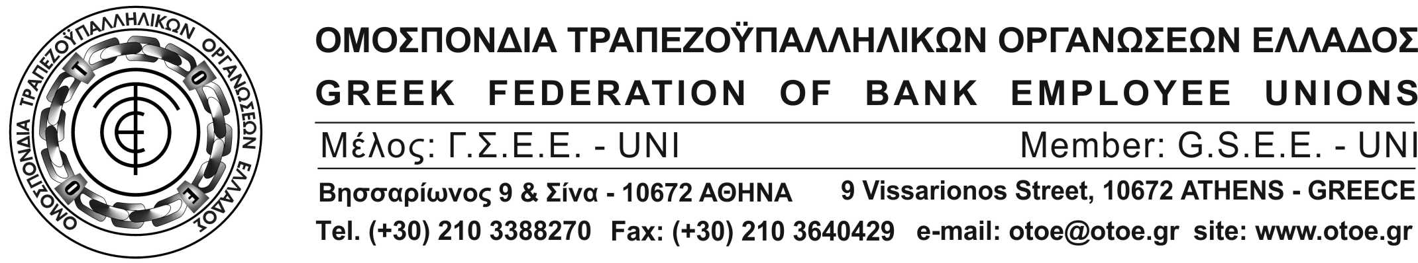

α

Αθήνα, 10 Μαρτίου 2020

Μετά και από τη σημερινή απόφαση της Κυβέρνησης να αναστείλει τη λειτουργία όλων των εκπαιδευτικών ιδρυμάτων όλης της χώρας, συμπεριλαμβανομένων των παιδικών σταθμών, για τις επόμενες 14 ημέρες, η ΟΤΟΕ απέστειλε επιστολές στην Ελληνική Ένωση Τραπεζών και στην Ένωση Συνεταιριστικών Τραπεζών Ελλάδας, καλώντας τις Τράπεζες «να διευκολύνουν τη χορήγηση αντίστοιχων έκτακτων ειδικών αδειών με αποδοχές στους τραπεζοϋπαλλήλους που δεν έχουν τη δυνατότητα εναλλακτικής φύλαξης των παιδιών τους. »
Όπως χαρακτηριστικά σημειώνει η τραπεζοϋπαλληλική Ομοσπονδία «Από την πλευρά μας, στη σημερινή συγκυρία αποτροπής της εξάπλωσης του ιού Covid-19 θεωρούμε αυτονόητη την υποχρέωση των Τραπεζών αφ’ ενός να λάβουν όλα τα αναγκαία μέτρα αποτελεσματικής προστασίας της υγείας των εργαζομένων και του συναλλασσόμενου με αυτές κοινού, αφ’ ετέρου να παρέχουν κάθε δυνατή διευκόλυνση στους εργαζόμενους γονείς. »

ΤΟ ΓΡΑΦΕΙΟ ΤΥΠΟΥ ΤΗΣ ΟΤΟΕ

